**Resultados GT Reptiles y Anfibios**

**Taller NDF** Cancún 2008 (Documento base COP15 Inf. 3)

CONTEXTO

* Los reptiles y anfibios presentan una amplia gama de aspectos de su ciclo biológico. Hay especies con características que las hacen especialmente susceptibles a los efectos negativos de la utilización, como madurez tardía, larga duración de la vida, rendimiento reproductivo limitado (selección K, lentitud) y especialización en el hábitat. Otras especies presentan características vitales que les permiten recuperarse de niveles razonables de utilización, como una elevada mortalidad natural en las primeras etapas de la vida, una alta fecundidad y adaptabilidad a biotopos alterados por el hombre. La dispersión de la mayoría de las especies es limitada.
* Existe una amplia experiencia de producción mediante la cría en granjas de especies de cocodrilos (Resolución Conf. 11.16) y la acuicultura de unas pocas especies de tortugas y ranas. También existe un amplio historial de poblaciones y especies de reptiles y anfibios que han sido sobreexplotadas y/o sometidas al proceso de Examen del Comercio Significativo.
* Hay DENP de una sola vez y cuotas anuales.
* EL proceso de elaboración de un DENP debe ser práctico y tener diferentes niveles de rigor dependiendo del caso.

**PROPUESTA para elaborar DENP para reptiles y anfibios**

El DENP debe iniciar con un análisis de riesgo seguido de diferentes niveles de análisis de la información. Se propuso un árbol de decisión de 2 pasos:

PASO 1 ANÁLISIS DE RIESGO PROVISIONAL (PRA)

El PRA considera la vulnerabilidad intrinseca e la especie o población, las principales amenazas que actuan sobre la población nacional y el impacto potencial de la propuesta:

* **La vulnerabilidad intrínseca de la especie o población** (distribución, dispersión, tamaño/densidad de población, capacidad reproductiva, amplitud de nicho y papel en el ecosistema)
* **Las amenazas generales** que actúan sobre la población y que deben tenerse en cuenta son los niveles uso y comercio (nacional/ internacional), el comercio ilegal, amenazas (como la pérdida de hábitat, la contaminación, los conflictos entre humanos y animales, especies invasoras, enfermedades, etc).
* El **impacto potencial de la propuesta de exportación** incluye la consideración de la cantidad o proporción de población objetivo, la etapa de vida objetivo, el método de captura, el propósito de la captura, la zona de captura, la eficacia de la regulación y la gestión, y la consideración de los datos de seguimiento.

La evaluación provisional del riesgo lleva a categorizar una propuesta de exportación como de riesgo bajo, medio o alto. Proponían un sistema de puntaje que no se desarrolló a fondo.

Riesgo bajo – documentar el caso para justificar que sea riesgo bajo. Establecer un programa de seguimiento de los permisos frente a las capturas reales y la acumulación de permisos (seguimiento de bajo nivel: entrevistas con comerciantes, observaciones casuales sobre el terreno). Estos datos deben evaluarse para posteriores solicitudes en años venideros.

Riesgo medio: Seguir el PASO 2 que implica un análisis riguroso de los datos disponibles de:

* aprovechamientos anteriores y
* posibles impactos de la propuesta
* si las medidas de monitoreo son apropiadas
* Desarrollo de programas de monitoreo científicos y prácticos
* Compilar las metodologías de manejo en campo
* Base de datos de DENP anteriores para consulta
* Herramientas y sistemas de manejo de informaicón para consulta de AC

Riesgo alto - Riesgo inaceptable, rechazo de la propuesta; cualquier propuesta modificada requiere una nueva evaluación desde el principio del PASO 1

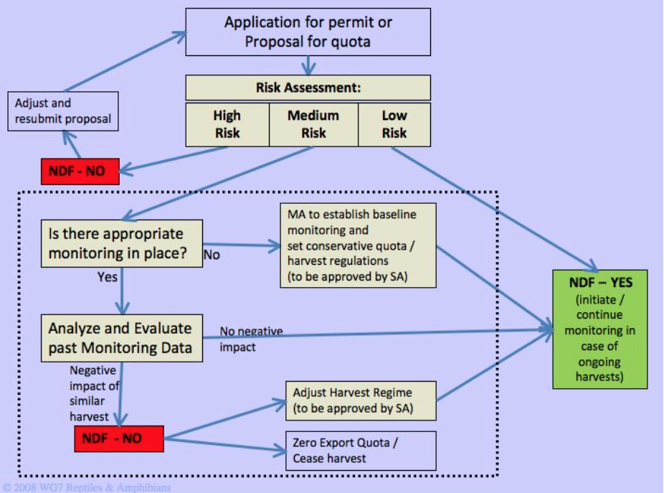

Paso 1. Análisis de riesgo provisional (PRA)

PASO 2 REVISIÓN DETALLADA

En este paso, se recomienda revisar informaicón sobre aspectos biológicos y del estado de conservación de la especie y la población objetivo de explotación, respecto a la utilización y los métodos utilizados y sobre los programas de monitoreo a largo plazo.

1. Elementos biológicos y de estado de conservación:

* distribución y variación geográfica
* tamaño / densidad de la población; vulnerabilidad en la fase de recolección;
* distribución por tamaños, estructura de la población
* rasgos del ciclo vital / capacidad reproductiva
* adaptabilidad ecológica
* capacidad de dispersión
* papel en el ecosistema;
* posible condición de plaga o especie invasora.

1. Utilización:

* Segmento de población o etapa del ciclo biológico utilizado (huevos/juveniles/adultos, machos/hembras) (límites de tamaño y peso);
* Sistemas de producción;
* Cría en cautividad / cría en granjas;
* Animales molestos;
* Cuestiones de comercio legal e ilegal;
* Cantidades de utilización;
* Metodología de recogida
* Ubicación de la recolección;
* Tenencia (exclusividad de la utilización, jurisdicción sobre la utilización, propiedad de los recursos);
* Períodos de veda;
* Efecto de la utilización

1. Programa de seguimiento de los siguientes elementos:

* Cambios en la distribución;
* Cambios en la densidad;
* Cambios en la estructura de la población;
* Zonas de recolección (proporción de la distribución total y cambio de zonas);
* Capturas por unidad de esfuerzo;
* Cuestiones jurídicas; y
* Otras amenazas (pérdida de hábitat, cambio climático, contaminación, etc.).

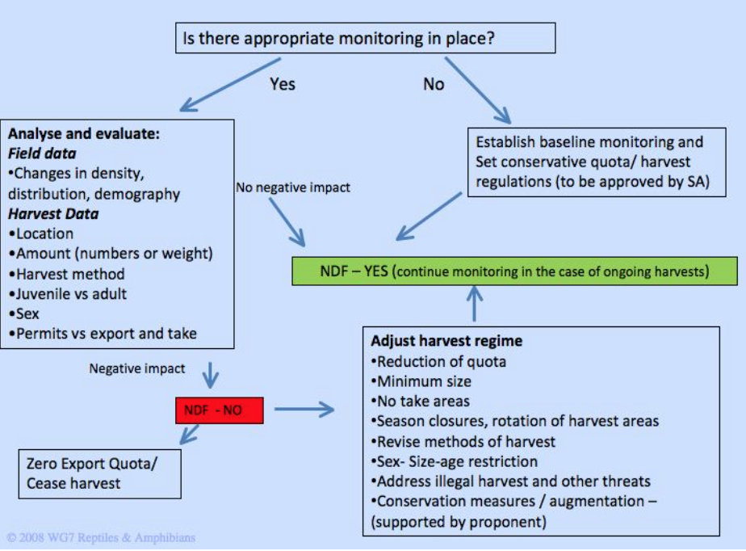

PASO 2 Revisión detallada para elaborar un DENP

**FUENTES DE INFORMACIÓN RECOMENDADAS**

IUCN Red List of Threatened Species: http://www.iucnredlist.org  
Crocodile information: http://www.flmnh.ufl.edu/cnhc/cbd.html

Turtle taxonomy, plus conservation biology accounts for selected species: http://www.iucn-tftsg.org/checklist/ Reptilian taxonomy and distribution: http://www.reptile-database.org/  
Amphibian taxonomy and biology: http://www.globalamphibians.org/

Measuring and Monitoring Biological Diversity - Standard Methods for Amphibians. Edited by W. Ronald Heyer, Maureen A. Donnelly, Roy W. McDiarmid, Lee-Ann C. Hayek, and Mercedes S. Foster. 1994. Smithsonian Institution Press. 384 pages. ISBN 1-56098-284-5.

Sampling Rare or Elusive Species: Concepts, Designs, and Techniques for Estimating Population Parameters. William L. Thompson. 2004. Island Press. 429 pages. ISBN 1559634510, 9781559634519

Occupancy Estimation and Modeling: Inferring Patterns and Dynamics of Species Occurrence. Darryl I. MacKenzie, James D. Nichols, J. Andrew Royle, Kenneth H. Pollock, Larissa L. Bailey, James E. Hines. 2006. Academic Press. 324 pages. ISBN 0120887665, 9780120887668

Handbook of Capture-Recapture Analysis. Edited by Steven C. Amstrup, Trent L. McDonald, Bryan F. J. Manly. 2005. Princeton University Press. 313 pages. ISBN 069108968X, 9780691089683